附件三:
2008年江苏省普通高校对口单独招生
机电类专业技能考试标准

一、制定依据
- 教育部中等职业学校机电类专业教学指导方案
- 中华人民共和国职业技能鉴定规范
二、考核内容
第一部分 《车工技能》
1、车制简单的台阶轴零件
- 普通类型的台阶轴。
- 直径尺寸公差IT8。
- 台阶长度公差等级IT10-IT12。
- 表面粗糙度达到Ra1.6μm。
2、切断和车沟槽
- 直进法切断，切入深度20mm。
- 直形内外沟槽，符合图样要求。
3、车孔类零件
- 车孔孔径公差等级IT9。
- 表面粗糙度达到Ra3.2μm。
4、车制圆锥面
- 用转动小拖板法车制常用外圆锥面。
- 圆锥直径公差等级IT9。
- 表面粗糙度达到Ra1.6μm。
6、车制外螺纹（单线）
- 普通三角形螺纹（螺距不大于2.0mm）
- 普通螺纹精度8级（GB197-81），用螺纹量规检查合格。
- 表面粗糙度达到Ra3.2μm。
7、能正确编制简单零件加工工艺路线，并按工艺路线正确加工。
8、工量具的使用与维护
- 常用工量具的合理使用与保养。
- 正确使用夹具，做好保养和维护工作。
9、设备的使用与维护
- 操作和调整车床，并及时发现一般故障。
- 自用车床的润滑。
- 车床的保养工作。
10、安全文明生产
- 正确执行安全技术规范。
- 做到工作场地整洁，工件、工量具摆放整齐。

第二部分 《钳工技能》
1、简单工件的划线。
2、根据工件材料的不同，能正确选用锯条，对各种型材、板材锯割，尺寸公差0.5mm，平面度0.3mm。
3、在50×50mm范围内锉削加工平面，尺寸公差0.1mm，平面度0.1mm，表面粗糙度达到Ra6.3μm。
4、正确刃磨标准麻花钻，根据材料的不同选择切削用量和切削液，加工各种通孔、盲孔、台阶孔、螺纹孔，达到图纸要求，尤其是孔中心距的尺寸精度能控制在±0.2mm之内。
5、同一平面钻铰3-5个孔，公差等级IT8，位置度公差φ0.3mm，表面粗糙度Ra1.6μm
6、能安全、正确地操作和调整钻床，正确装夹钻头和工件。
7、选用各种工具、量具、夹具。
8、正确执行安全技术操作规程及文明生产要求。

第三部分 《电工技能》
1．电工基本操作技能
（1）电工安全操作规程及电气设备的安全检查。
（2）常用电工工具的正确使用和现场规范。
（3）常用电工材料种类、规格、性能的正确选择、使用。
（4）单股导线、多股导线的连接方法。
（5）理解电工电气图的技术要求。
（6）安全用电的常识。
2．常用电工仪器仪表
（1）了解电工仪表的分类、精度和面板符号，正确选择电工仪器与仪表。
（2）熟练掌握万用表、兆欧表、钳形电流表的使用方法。
3．照明与室内线路设计、安装及维修
（1）了解电光源以及照明器具的布置和安装原则。
（2）掌握正确选择导线和熔断器的方法。
（3）掌握白炽灯、日光灯、插座和开关（含双联开关）的安装与维修方法以及标准。
（4）掌握配电电源箱的安装、内线的安装方法。
（5）掌握线路安装质量检查与维修。
4．电力拖动线路设计、安装、维修
（1）了解常用低压电器的分类及用途。
（2）掌握常用低压电器的检测与正确使用的方法。
（3）掌握常用电力拖动控制电路的安装与维修方法。
（4）熟悉常用三相电动机的控制电路的方法与原理，正反转，制动方法。
三、考核评分标准
1、车工考核评分标准
序号 | 项目 | 考核内容及要求 | 评分方式 | 分值
1 | 加工现场 | 1、安全文明操作；  2、正确使用与维护工具和量具；  3、正确使用与维护机床设备；  4、正确制定工艺路线和正确选用工艺参数；  5、正确按照操作规范操作。 | 考核人员现场评分 | 50分
2 | 加工工件 | 加工的工件尺寸精度等符合图纸要求  （根据具体工件细分） | 加工后的工件密封编号，统一组织考核人员按图纸检验后评分 | 100分
注：详细考核评分标准随题库下发。
2、钳工考核评分标准
序号 | 项目 | 考核内容及要求 | 评分方式 | 分值
8 | 加工现场 | 1、正确规范使用工、量具，合理保养及维护设备  2、操作姿势动作正确规范  3、操作正确安全 | 考核人员现场评分 | 50分
9 | 加工工件 | 加工的工件尺寸精度等符合图纸要求  （根据具体工件细分） | 加工后的工件密封编号，统一组织考核人员按图纸检验后评分 | 100分
注：详细考核评分标准随题库下发。

3、电工考核评分标准
序号 | 考核项目 | 考核  内容 | 考核要求 | 分值 | 评分标准
1 | 主  要  项  目 | 元器件测试与安装 | 正确使用万用表检测元器件的好坏 | 10 | 电路错误每处扣5分  元器件检查测试方法不正确扣5分  不能正确使用电工工具扣5分  损坏元器件每个扣5分  电路接线错误每处扣10分
1 | 主  要  项  目 | 元器件测试与安装 | 正确使用电工工具安装元器件 | 5
1 | 主  要  项  目 | 元器件测试与安装 | 正确连接控制电路 | 30
1 | 主  要  项  目 | 元器件测试与安装 | 正确连接主电路 | 20
1 | 主  要  项  目 | 试  运  行 | 规范化操作 | 10 | 操作错误扣5-10分  第一次试运行不成功扣10分
1 | 主  要  项  目 | 试  运  行 | 通电试运行一次成功 | 20 | 操作错误扣5-10分  第一次试运行不成功扣10分
2 | 一  般  项  目 | 电路  安装  接线 | 布线横平竖直美观 | 25 | 布线不整齐扣5-20分  接线不牢固扣5分  导线选择不合理扣5分
2 | 一  般  项  目 | 电路  安装  接线 | 接线符合规范 | 5 | 布线不整齐扣5-20分  接线不牢固扣5分  导线选择不合理扣5分
2 | 一  般  项  目 | 电路  安装  接线 | 导线选用合理，颜色区分正确 | 5 | 布线不整齐扣5-20分  接线不牢固扣5分  导线选择不合理扣5分
3 | 加分项目 | 用时长短 | 安装、调试过程用时少 | 20 | 每提前2分钟加1分  满分20分
4 | 否定  项目 | 发生重大人身、设备责任事故者取消考核成绩  违反考场纪律者取消考核成绩
评分方式：考核人员现场评分。

四、考核实施办法
1、车工、钳工和电工每个工种的考核时间为90分钟，分值为150分。
2、考生考核内容：电工为必考内容，车工或钳工任选一个。
3、车工考核，考生自带量具和刀具；钳工考核考生自带量具。
4、车工或钳工的考核，采取公开题的办法，先公布题库，考试时由考生随机从题库中抽取一题作为考试题（工件部分尺寸作微调）。电工的考核采取闭卷方式，每场次采取不同试题。
五、考核实例
1、车工考核 见附图1，2
图1
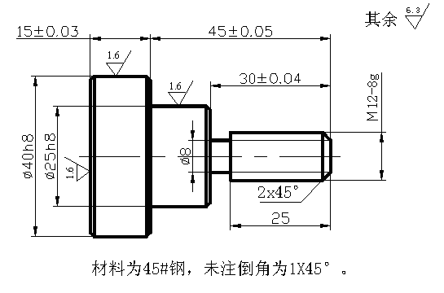

图2
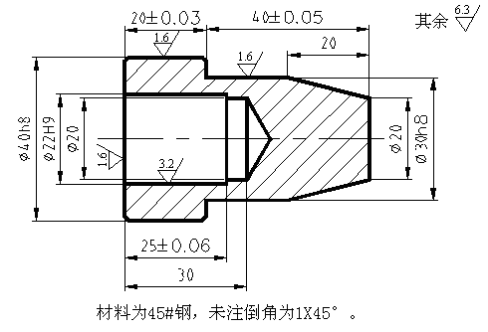
2、钳工考核 见附图3
图3
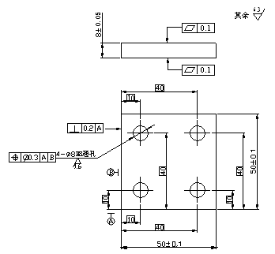
- 电工考核
电工考核安装和调试三相异步电动机双重联锁正反转起动能耗制动的控制电路。见图4

图4
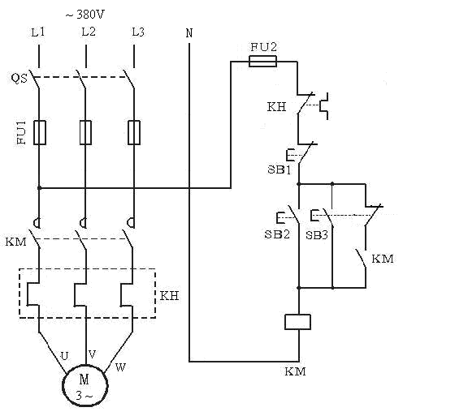
（1）电路图如图所示
（2）要求：
①认真分析电气原理图，检查元件，确定元件在配线板上的位置。
②固定元器件并在板上布线（控制回路和主回路），要求布线平整，导线颜色规范。
③调整时间继电器的时间和制动电流。
④用万用表检查主回路线路连接，控制电路线路连接。
⑤进行空载运行操作

